Итоговая контрольная работа по физике. (10 класс)

Вариант I.
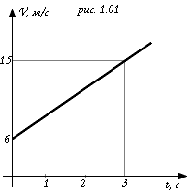
Часть 1. (Выберите верный вариант ответа)
- На рисунке 1.01 показан график зависимости скорости движения тела от времени. Какой из предложенных графиков выражает график ускорения этого тела?
А.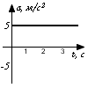Б.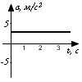В.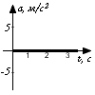Г. 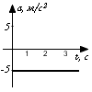

- Автомобиль за 2 мин увеличил свою от 18км/ч до 61,2км/ч. С каким ускорением двигался автомобиль?
А. 0,1 м/с²; Б. 0,2 м/с²; В. 0,3 м/с²; Г. 0,4 м/с².

- С какой силой притягиваются два корабля массами по 10000т, находящихся на расстоянии 1км друг от друга?
А. 6,67 мкН; Б. 6,67мН; В. 6,67Н; Г. 6,67МН.

- 3 моль водорода находятся в сосуде при температуре Т. Какова температура 3 моль кислорода в сосуде того же объема и при том же давлении? (Водород и кислород считать идеальными газами)
А. 32Т; Б. 16Т; В. 2Т; Г. Т.

- На графике (см. рисунок) представлено изменение температуры Т вещества с течением времени t. В начальный момент времени вещество находилось в кристаллическом состоянии. Какая из точек соответствует окончанию процесса отвердевания?
А. 5; Б. 6; В. 3; Г. 7.

- Каково сопротивление участка цепи, содержащем три резистора, соединенных так, как показано на рисунке?
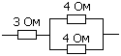
А. 11 Ом; Б. 5 Ом;

В. 3 Ом; Г. 1,2 Ом.

- Сила тока в проводнике 0,12А, а приложенное напряжение на его концах 12В. Как изменится сила тока на этом проводнике, если напряжение увеличить в 2 раза?
А. Увеличится в 2 раза; Б. Уменьшится в 2 раза; В. Увеличится в 100 раз; Г. Не изменится.

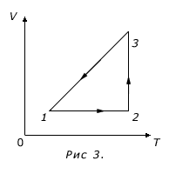
Часть 2. (Решите задачи)
- Двигаясь с начальной скоростью 54км/ч, автомобиль за 10с прошел путь 155м. С каким ускорением двигался автомобиль и какую скорость он приобрел в конце пути?

- На рисунке 3 дан график изопроцесса. Представьте его в остальных координатах.

- К источнику тока с ЭДС 9 В и внутренним сопротивлением 1,5 Ом присоединена цепь, состоящая из двух проводников по 20 Ом каждый, соединенных между собой параллельно, и третьего проводника сопротивлением 3,5 Ом, присоединенного последовательно к двум первым. Чему равна сила тока в неразветвленной части и напряжение на концах цепи?

Итоговая контрольная работа по физике. (10 класс)

Вариант II.
Часть 1. (Выберите верный вариант ответа)
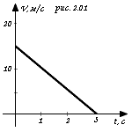
- На рисунке 2.01 показан график зависимости скорости движения тела от времени. Какой из предложенных графиков выражает график ускорения этого тела?
А.Б.В.Г.

- Автомобиль за 2 мин увеличил свою от 36км/ч до 122,4км/ч. С каким ускорением двигался автомобиль?
А. 0,1 м/с²; Б. 0,2 м/с²; В. 0,3 м/с²; Г. 0,4 м/с².

- С какой силой притягиваются два корабля массами по 20000т, находящихся на расстоянии 2км друг от друга?
А. 6,67 мкН; Б. 6,67мН; В. 6,67Н; Г. 6,67МН.

- 3 моль водорода находятся в сосуде при температуре Т. Какова температура 3 моль азота в сосуде того же объема и при том же давлении? (Водород и азот считать идеальными газами)
А. 28Т; Б. 14Т; В. 2Т; Г. Т

- На графике (см. рисунок) представлено изменение температуры Т вещества с течением времени t. В начальный момент времени вещество находилось в кристаллическом состоянии. Какая из точек соответствует окончанию процесса плавления?
А. 5; Б. 6; В. 3; Г. 7.

- Сила тока в проводнике 0,12А, а приложенное напряжение на его концах 12В. Как изменится сила тока на этом проводнике, если напряжение уменьшить в 2 раза?
А. Увеличится в 2 раза; Б. Уменьшится в 2 раза; В. Увеличится в 100 раз; Г. Не изменится.

- Каково сопротивление участка цепи, содержащем три резистора, соединенных так, как показано на рисунке?
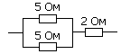
А. 11 Ом; Б. 4,5 Ом;

В. 3 Ом; Г. 1,2 Ом.

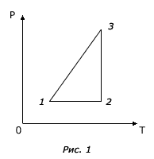
Часть 2. (Решите задачи)
- Двигаясь с начальной скоростью 36км/ч, автомобиль за 10с прошел путь 105м. С каким ускорением двигался автомобиль и какую скорость он приобрел в конце пути?

- На рисунке 1 дан график изопроцесса. Представьте его в остальных координатах.

- К источнику тока с ЭДС 12 В и внутренним сопротивлением 0,5 Ом присоединена цепь, состоящая из двух проводников по 15 Ом каждый, соединенных между собой параллельно, и третьего проводника сопротивлением 4 Ом, присоединенного последовательно к двум первым. Чему равна сила тока в неразветвленной части и напряжение на концах цепи?

